**KARYA TULIS ILMIAH**

**STUDI LITERATUR KESTABILAN FORMULASI HUMEKTAN SEDIAAN MASKER WAJAH *GEL PEEL OFF* DARI**

**KULIT BUAH PISANG KEPOK *(Musa***

***acuminata balbisiana* Colla*)***



**KINANTI ASRININGTYAS**

**NIM: P07539018097**

**POLITEKNIK KESEHATAN KEMENKES MEDAN**

**JURUSAN FARMASI**

**2021**

**KARYA TULIS ILMIAH**

**STUDI LITERATUR KESTABILAN FORMULASI HUMEKTAN SEDIAAN MASKER WAJAH *GEL PEEL OFF* DARI**

**KULIT BUAH PISANG KEPOK *(Musa***

***acuminata balbisiana* Colla*)***

Sebagai Syarat Menyelesaikan Pendidikan Program Studi

Diploma III Farmasi



**KINANTI ASRININGTYAS**

**NIM: P07539018097**

**POLITEKNIK KESEHATAN KEMENKES MEDAN**

**JURUSAN FARMASI**

**2021**

# 

# 

# SURAT PERNYATAAN

**STUDI LITERATUR KESTABILAN FORMULASI HUMEKTAN SEDIAAN MASKER WAJAH *GEL PEEL OFF* DARI KULIT BUAH PISANG**

**KEPOK *(Musa acuminata balbisiana* Colla*)***

Dengan ini Saya menyatakan bahwa dalam Karya Tulis lmiah ini tidak terdapat karya yang pernah di ajukan di suatu perguruan tinggi dan sepanjang pengetahuan Saya juga tidak terdapat karya atau pendapat yang pernah ditulis atau diterbitkan oleh orang lain, kecuali yang secara tertulis diacu dalam naskah ini dan disebut dalam daftar pustaka.

Medan, Mei 2021

Kinanti Asriningtyas

NIM P07539018097

**POLITEKNIK KESEHATAN KEMENKES MEDAN**

**JURUSAN FARMASI**

**KTI, MEI 2021**

**KINANTI ASRININGTYAS**

**STUDI LITERATUR KESTABILAN FORMULASI HUMEKTAN SEDIAAN MASKER WAJAH *GEL PEEL OFF* DARI KULIT BUAH PISANG KEPOK *(Musa acuminata balbisiana* Colla*)***

**xii + 30 halaman. 3 tabel. 2 gambar. 6 lampiran.**

# ABSTRAK

Masker wajah *gel peel off* adalah masker wajah yang memiliki keunggulan dalam penggunaannya yaitu mudah diangkat atau dilepaskan seperti membran elastis. Limbah dari kulit buah pisang kepok yang biasanya dibuang ternyata memiliki kandungan antioksidan yang lebih tinggi daripada buahnya sendiri. Maka dari itu pemanfaatkan limbah kulit buah pisang kepok sebagai masker gel peel off sangat baik untuk kesehatan kulit. Kandungan zat aktif pada kulit buah pisang antara lain flavonoid, tanin, saponin dan steroid.

Metode yang digunakan adalah Studi Literatur, yakni dengan pengumpulan data-data dari tiga literatur yang memiliki topik yang sama dengan yang diangkat dalam penelitian.

Penelitian ini bertujuan untuk mengetahui kestabilan dalam penggunaan formulasi sediaan masker wajah ekstrak kulit buah pisang kepok dengan humektan sediaan propilenglikol, gliserin dan madu.

Hasil uji stabilitas menunjukkan bahwa humektan sediaan yang digunakan secara signifikan mempengaruhi karakteristik fisik masker *gel peel off.* Formulasi dengan kestabilan yang baik sediaan masker *gel peel off* ekstrak kulit buah pisang kepok berdasarkan uji organoleptis, pH, homogenitas, viskositas, daya sebar dan waktu mengering adalah formulasi tiga yaitu madu sebagai basis humektan sediaan.

Kata kunci : Masker *GelPeelOff*, KulitBuah PisangKepok, UjiStabilitas

Daftar Bacaan : 28 (1929 - 2021)

**MEDAN HEALTH POLYTECHNICS OF MINISTRY OF HEALTH**

**PHARMACY DEPARTMENT**

**SCIENTIFIC PAPER, MAY 2021**

**KINANTI ASRININGTYAS**

**LITERATURE STUDY OF THE STABILITY OF HUMECTANT FORMULATION FOR THE PREPARATION OF *GEL PEEL OFF* FACE MASK FORMULATED FROM THE SKIN OF *KEPOK* BANANA (*Musa acuminata balbisiana* Colla)**

**xii + 30 pages. 3 tables. 2 pictures. 6 attachments.**

**ABSTRACT**

The peel off gel face mask is a face mask with several advantages when used, such as the ease when it is removed from face, because it is shaped like an elastic membrane. Waste from *kepok* banana peels which are usually discarded turns out to have a higher antioxidant content than the fruit itself. Therefore, the utilization of *kepok* banana peel waste as a peel off gel mask is very good for skin health. The active substances in banana peels include flavonoids, tannins, saponins and steroids.

This research was carried out in the form of a literature study by collecting data from three literatures with the same topics as those discussed in this study.

This study aims to determine the stability of the formulation of the *kepok* banana peel extract facial mask preparation with the humectants propylene glycol, glycerin and honey.

This study concluded that the stability of the physical characteristics of the peel off gel mask was significantly affected by humectants. The formulation with good stability for the peel off gel mask preparation of *kepok* banana peel extract, based on organoleptic tests, pH, homogeneity, viscosity, spreadability and drying time, was a triple formulation, using honey as a humectant base.

Keywords *: Peel OffGel*Mask, Kepok BananApeel, StabilityTest

References : 28 (1929 - 2021)

# KATA PENGANTAR

Puji dan syukur Penulis ucapkan kepada Tuhan Yang Maha Esa atas berkat dan rahmat-Nya Penulis dapat menyelesaikan Karya Tulis Ilmiah yang berjudul **“Studi Literatur Kestabilan Formulasi Humektan Sediaan Masker Wajah *Gel Peel Off* Dari Kulit Buah Pisang Kepok *(Musa acuminata balbisiana* Colla*)*” *.*** Karya Tulis Ilmiah ini disusun untuk memenuhi persyaratan dalam menyelesaikan pendidikan Program Diploma III di Jurusan Farmasi Poltekkes Kemenkes Medan, pada penyelesaiannya Penulis mendapat banyak bimbingan, saran, bantuan, serta doa dari berbagai pihak. Oleh karena itu, pada kesempatan ini Penulis ingin menyampaikan rasa hormat dan rasa terimakasih kepada:

1. Ibu Dra. Ida Nurhayati, M.Kes., selaku Direktur Politeknik Kesehatan Kemenkes Medan.
2. Ibu Dra. Masniah, M.Kes. Apt., selaku Ketua Jurusan Farmasi Politeknik Kesehatan Kemenkes Medan.
3. Ibu Rini Andarwati, SKM, M.Kes. selaku dosen Pembimbing Akademik Jurusan Farmasi Poltekkes Kemenkes Medan
4. Ibu Adhisty Nurpermatasari, M.Si., Apt., selaku Ketua Penguji dan Pembimbing saya selama melakukan penulisan Karya Tulis Ilmiah.
5. Bapak Lavinur, ST, M.Si. selaku Penguji I dan Ibu Nadroh Br Sitepu, M.Si., Apt. selaku Penguji II Karya Tulis Ilmiah saya yang telah menguji dan memberikan masukan kepada Penulis.
6. Seluruh dosen dan staff Jurusan Farmasi Poltekkes Kemenkes Medan.
7. Teristimewa kepada kedua orang tua Penulis, Ayahanda tercinta Sutrimo, Ibunda tercinta Alm.Sukasmi, serta kakak, abang dan adik Penulis yang sangat luar biasa, yang telah mendoakan Penulis serta mendukung baik dari sisi materi maupun semangat sehingga Penulis dapat menyelesaikan karta tulis ilmiah ini.
8. Kepada sahabat Penulis Acah, Army, Aleysia, Dini, teman seperbimbingan Melisa, Farida, Iqlima, Kristwena dan seluruh teman-teman seperjuangan mahasiswa/i stambuk 2018 di Jurusan Farmasi Poltekkes Kemenkes Medan yang selalu memberikan dukungan dan semangat kepada Penulis selama perkuliahan dan dalam penyusunan karya tulis ilmiah ini.

Penulis menyadari bahwa Karya Tulis Ilmiah ini masih terdapat kekurangan dan jauh dari kata sempurna. Oleh karena itu, Penulis menerima segala saran dan kritik yang bersifat membangun dari setiap pembaca demi penyempurnaan Karya Tulis Ilmiah ini.

Semoga Tuhan Yang Maha Esa senantiasa melimpahkan rahmat-Nya dan Penulis berharap kiranya Karya Tulis Ilmiah ini bermanfaat bagi kita semua.

Medan, Mei 2021

Penulis

Kinanti Asriningtyas

P07539018097

# DAFTAR ISI

LEMBAR PERSETUJUAN i

LEMBAR PENGESAHAN ii

SURAT PERNYATAAN iii

ABSTRAK iv

KATA PENGANTAR vi

DAFTAR ISI viii

DAFTAR TABEL x

DAFTAR GAMBAR xi

DAFTAR LAMPIRAN xii

BAB I PENDAHULUAN 1

1.1. Latar Belakang 1

1.2. Perumusan Masalah 3

1.3. Tujuan Penelitian 3

1.4. Manfaat Penelitian 4

BAB II TINJAUAN PUSTAKA 5

2.1. Uraian Tumbuhan Buah Pisang Kepok 5

2.1.1. Sistematika Tumbuhan Buah Pisang Kepok 5

2.1.2. Morfologi Tumbuhan Buah Pisang Kepok 6

2.1.3. Kandungan dan Manfaat Buah Pisang Kepok 7

2.2. Kosmetika 7

2.3. Masker Wajah 8

2.4. Kulit 8

2.5.1. Struktur Kulit 9

2.5. Studi Literatur 10

BAB III METODE PENELITIAN 11

3.1. Jenis Dan Desain Penelitian 11

3.1.1. Jenis Penelitian 11

3.1.2. Desain Penelitian 11

3.2. Lokasi Dan Waktu 11

3.3. Objek Penelitian 11

3.4. Sumber Data 12

3.5. Prosedur Kerja 12

BAB IV HASIL DAN PEMBAHASAN 14

4.1. Hasil 14

4.2. Pembahasan 17

BAB V KESIMPULAN DAN SARAN 20

5.1. Kesimpulan 20

5.2. Saran 20

DAFTAR PUSTAKA 21

LAMPIRAN 23

# DAFTAR TABEL

**Halaman**

**Tabel 3.4** Sumber Data ................................................................................ 15 **Tabel 4.1** Komposisi Ketiga Literatur ........................................................... 16 **Tabel 2.3** Hasil Tabel Pengamatan ............................................................. 17

# DAFTAR GAMBAR

**Halaman**

**Gambar 2.1** Buah Pisang Kepok *(Musa paradisiaca)* 5

**Gambar 2.5** Lapisan Kulit............................................................................... 11

# DAFTAR LAMPIRAN

**Halaman**

Lampiran 1 ......................................................................................... 23

Lampiran 2 ......................................................................................... 24

Lampiran 3 ......................................................................................... 25

Lampiran 4 ......................................................................................... 26

Lampiran 5 ......................................................................................... 27

Lampiran 6 ......................................................................................... 28

Lampiran 7 ......................................................................................... 29

Lampiran 8 ......................................................................................... 30

# BAB I

# PENDAHULUAN

## **Latar Belakang**

Pada perkembangan zaman, kosmetik semakin menjadi kebutuhan utama bagi sebagian besar masyarakat Indonesia khususnya bagi kaum wanita. Wajah merupakan hal penting yang selalu di perhatikan dalam perawatannya. Terdapat berbagai jenis produk yang dapat digunakan, mulai dari *skincare, facial wash, lipstik, blush-on, foundation*, masker wajah. Kosmetika menurut Peraturan Menteri Kesehatan Republik Indonesia Nomor 1176/MENKES/PER/VIII/2010 tentang kosmetika adalah “bahan atau sediaan yang dimaksudkan untuk digunakan pada bagian luar tubuh manusia (epidermis, rambut, kuku, bibir dan organ genital bagian luar) atau gigi dan mukosa mulut terutama untuk membersihkan, mewangikan, mengubah penampilan dan/atau memperbaiki bau badan atau melindungi atau memelihara tubuh pada kondisi baik.”

Masker wajah merupakan salah satu produk kosmetika yang memiliki banyak manfaat untuk merawat kulit khususnya kulit wajah. Penggunaan masker wajah pada umumnya dapat memberikan efek sebagai anti aging, pencerah, menghilangkan jerawat, menyamarkan noda hitam serta flek-flek hitam, memberikan kelembaban wajah dan kelembutan setelah pemakaiannya. Produk masker sendiri sudah banyak macamnya yang beredar mulai dari masker bubuk, masker krim, masker gel dan masker kertas. Jenis masker yang praktis digunakan yaitu masker gel yang setelah kering dapat langsung dikelupas atau biasa dikenal dengan sebutan masker *gel peel off* (Muliyawan 2013).

Masker wajah*gel* peel off merupakan salah satu jenis masker wajah yang mempunyai keunggulan dalam penggunaanya yaitu dapat dengan mudah dilepas atau diangkat seperti membran elastis. Masker wajah peel off diformulasikan dengan zat aktif, basis *polivinil alkohol* (PVA), bahan pelunak, pelembab, pengawet, surfaktan dan pewangi. Masker *gel peel off* sendiri memiliki banyak keunggulan dibandingkan masker jenis lain yaitu sediaannya berbentuk gel yang sejuk dan mampu merelaksasikan dan membersihkan wajah secara maksimal dengan mudah. Sediaan masker dalam bentuk *gel peel off* memiliki keuntungan, yaitu mudah mengering dengan membentuk lapisan film yang mudah dicuci dan memberikan rasa dingin dikulit (Lachman dkk., 1986).

Alasan Penulis tertarik mengambil judul ini yaitu karena limbah dari kulit buah pisang kepok yang biasanya dibuang ternyata memiliki kandungan antioksidan yang lebih tinggi daripada buahnya sendiri. Maka dari itu pemanfaatkan limbah kulit buah pisang kepok sebagai masker *gel peel off* sangat baik untuk kesehatan kulit. Pisang merupakan salah satu buah yang tinggi dengan karbohidrat. Namun, jenis karbohidrat tersebut dapat berubah seiring pematangannya. Kandungan zat aktif pada kulit buah pisang kepok antara lain flavonoid, tanin, saponin dan steroid. Flavonoid dipercaya sebagai salah satu komponen penting dalam proses penyembuhan luka. Tanin memiliki kemampuan sebagai antimikroba. Saponin dapat mempercepat proses penyembuhan luka akibat adanya aktivitas antimikroba dan bersifat sebagai antioksidan. Saat belum matang, kandungan karbohidrat utama dalam pisang adalah pati. Sedangkan, karbohidrat buah pisang yang telah matang lebih banyak berupa gula (Siti Nur Aidah, 2020).

Pisang kepok *(Musa paradisiaca L)* merupakan tanaman yang dapat hidup di daerah tropis maupun subtropis. Kulit buah pisang kepok secara in vitro memiliki aktivitas antioksidan yang lebih tinggi dibanding bagian tanaman pisang lainnya. Manfaat pisang kepok sangat baik untuk kesehatan tubuh. Pisang kepok tak hanya lezat, namun juga memiliki berbagai nutrisi yang baik untuk tubuh (Satuhu dan Supriyadi, 2008).

Berdasarkan penelitian yang telah dilakukan, sediaan formulasi masker *peel off* dikatakan stabil yaitu berdasarkan parameter. Parameter yang digunakan itu berupa pengujian organoleptis, dimana standar organoleptis yang baik yaitu tidak terjadi perubahan bentuk, bau dan warna selama penyimpanan. (Septiani, 2011). Pengujian viskositas, adapun nilai viskositas sediaan masker *gel peel off* yang baik yaitu 2000-4000 cps (Gard dkk., 2002). Pengujian pH, rentang pH sediaan yang sesuai dengan pH kulit wajah yaitu 4,5-6,59 (Mappa at al, 2013). Pengujian daya sebar, persyaratan daya sebar yaitu antara 5-7 cm (Garg dkk., 2002). Dan pengujian waktu sediaan kering, persyaratan untuk waktu sediaan mengering yaitu selama 15 - 30 menit (Slavtcheff, 2000).

Tujuan dilakukannya parameter tersebut yaitu untuk mengetahui seberapa stabil formulasi sediaan masker wajah ekstrak kulit pisang kepok dalam bentuk *gel peel off.* Seperti contoh yaitu pH yang bisa saja berubah dengan cara waktu penyimpanan dan pada suhu berapa masker *peel off* untuk tetap stabil. Waktu yang baik untuk masker *gel peel off* ini bisa mengering yaitu berdasarkan standarnya antara 15 - 30 menit. Dari tiga jurnal yang ingin dilakukan dalam penelitian studi literatur, pada jurnal I dan jurnal II ekstrak dari kulit buah pisang kepok ini dilakukan dengan cara maserasi menggunakan kadar etanol 96% dan jurnal III menggunakan kadar etanol 70%.

Adapun bahan rujukan studi literatur yaitu untuk mengetahui kestabilan formulasi sediaan masker wajah ekstrak kulit pisang kepok dalam bentuk *gel peel off* yang dikutip dari jurnal penelitian skripsi dengan judul “formulasi sediaan masker *gel peel off* ekstrak kulit buah pisang kepok *(musae paradisiacae pericarpium)* pada variasi jenis humektan” (Frida Ardina Pratiwi, 2018) sebagai literatur I. Jurnal dengan judul “pengaruh variasi humektan sediaan masker *gel peel off* ekstrak etanol kulit pisang kepok kuning *(musae balbisiana)* dan aktifitasnya terhadap bakteri *propionibacterium acnes*” (Desi Sri Rejeki, dkk., 2021) sebagai literatur II. Jurnal dengan judul “formulasi masker *gel peel off* dari kulit buah pisang kepok *(musa paradisiaca L)*” (Samiyati, Mandike Ginting, 2017) sebagai literatur III.

Berdasarkan uraian diatas, maka Penulis tertarik untuk melakukan penelitian tentang: “Studi Literatur Kestabilan Formulasi Humektan Sediaan Masker Wajah *Gel Peel Off* Dari Kulit Buah Pisang Kepok *(musa acuminata balbisiana* colla*)”*.

## **Perumusan Masalah**

1. Apakah kulit buah pisang kepok dapat diformulasikan menjadi sediaan masker wajah dalam bentuk *gel peel off* berdasarkan literatur?
2. Bagaimanakah kestabilan formulasi masker dari kulit buah pisang kepok dalam bentuk *gel peel off* berdasarkan literatur?

## **Tujuan Penelitian**

Berdasarkan rumusan masalah diatas, maka tujuan dari penelitian ini adalah :

1. Untuk mengetahui formulasi kulit buah pisang kepok menjadi sediaan masker wajah dalam bentuk *gel peel off* berdasarkan literatur.
2. Untuk mengetahui kestabilan dari formulasi masker *gel peel off* dari kulit buah pisang kepokberdasarkan literatur.

## **Manfaat Penelitian**

1. Memberikan informasi yang bermanfaat dan menambah pengetahuan bagi masyarakat tentang kosmetika terutama sediaan masker wajah *gel peel off* dari kulit buah pisang kepok.
2. Diharapkan bisa memberikan kemudahan dalam pemanfaatan kulit buah pisang kepok sebagai formulasi sediaan masker wajah *gel peel off.*
3. Sebagai sumber informasi bagi peneliti selanjutnya.

# BAB II

# TINJAUAN PUSTAKA



## **Uraian Tumbuhan Buah Pisang Kepok**

Buah ini diperkirakan berasal dari kawasan Asia Tenggara. Pisang mengalami perjalanan dan sejarah panjang yang dimulai dari hutan di Asia Tenggara hingga menjadi salah satu buah paling populer didunia. Bukti tertulis paling awal tentang keberadaan pisang ditemukan dalam tulisan-tulisan Buddhis Pali dari abad ke-6 SM, yang menunjukkan bahwa buah tersebut telah mencapai India saat itu. Pisang juga disebutkan dalam berbagai kitab-kitab kuno Hindu, Cina, Islam, Yunani dan Romawi. Kemudian, dengan bantuan penakluk Islam, pisang mencapai Madagaskar dan Palestina. Pisang kemudian melanjutkan perjalanan melalui pelaut Portugis yang membawa pisang ke Eropa dan Afrika Barat pada awal abad ke-15. Saat ini, pisang dibudidayakan di lebih dari 170 negara dan memainkan peran penting dalam perekonomian negara-negara berkembang. Buah ini memiliki kandungan kalori dan lemak rendah, tinggi vitamin B6 dan mudah dicerna. Pisang juga mengandung serat, vitamin C, kalium dan magnesium. (Siti Nur Aidah, 2020).








### **Sistematika Tumbuhan Buah Pisang Kepok**

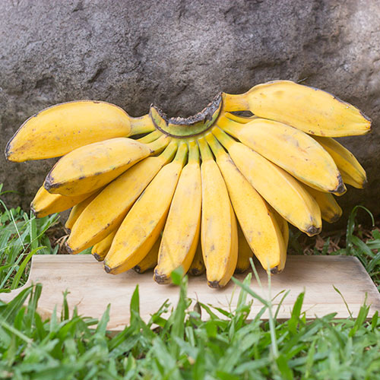

Gambar 2.1. Buah Pisang Kepok *(Musa paradisiaca)*

Klasifikasi pisang kepok adalah sebagai berikut (Simpson, 2006; Ongelina, 2013):

Kingdom : *Plantae*

Division : *Magnoliophyta*

Classis : *Liliopsida*

Orde : *Zingiberales*

Family : *Musaceae*

Genus : *Musa*

Species : *Musa paradisiaca*

### **Morfologi Tumbuhan Buah Pisang Kepok**

Tumbuhan pisang kepok merupakan tanaman herba tahunan yang mempunyai sistem perakaran dan batang dibawah tanah dimana tanaman ini hanya berbuah sekali (monokarpik) dan kemudian mati (Yuliasih, 2016).

Secara normal, bagian-bagian dari tanaman pisang kepok (Musa paradisiaca) meliputi batang, anakan, daun serta buah. Pohon pisang memiliki akar yang rimpang dan berpangkal pada umbi batang. Akar terbanyak berada dibagian bawah tanah sampai kedalaman 75 - 150 cm, sedangkan akar yang berada disamping umbi batang tumbuh ke samping atau mendatar. Dalam perkembangannya, akar tanaman pisang kepok dapat tumbuh mencapai 4 - 5 meter (Satuhu & Supriyadi, 2008).

Batang tanaman pisang kepok merupakan batang semu yang terdiri dari lembaran daun pisang yang saling tumpang tindih dengan daun baru yang akhirnya muncul bunga di bagian tengah batang (Mudita, 2012). Dengan tinggi rata-rata 221,77 cm dan diameter rata-rata 39,93 cm, batang semu tanaman pisang kepok berbentuk kerucut silindris dan berwarna hijau lumut tua dengan bercak berwarna merah tua (Yuliasih, 2016).

Daun pada tanaman pisang disusun oleh tiga komponen yaitu pelepah daun (vagina), tangkai daun (petiolus) dan lembar daun (lamina) (Rubatzky dan Yamaguchi, 1998). Daun yang paling muda atau baru saja tumbuh muncul pada bagian tengah batang, sedangkan daun yang sudah tua terdesak keluar membentuk mahkota daun (Rozyandra, 2004). Permukaan daun pada tanaman pisang kepok tampak mengkilat dengan pangkal daun yang membulat pada kedua sisinya, sedangkan punggung daunnya berwarna hijau kekuningan (Ambarita & Bayu, 2015).

### **Kandungan dan Manfaat Buah Pisang Kepok**

Pisang kepok mengandung zat pectin yang sangat baik bagi tubuh. Zat ini bertugas untuk melancarkan percernaan sehingga kamu akan terhindar dari sembelit. Pisang kepok juga memiliki kandungan antacid yang baik untuk mengontrol asam lambung yang berlebihan. Manfaat pisang kepok dapat membuatmu nyaman mengkonsumsinya karena kandungan baiknya tersebut. Makanlah pisang kepok sebelum kamu mengkonsumsi makanan lain untuk menetralkan asam lambungmu terlebih dahulu. Manfaat pisang kepok yang lainnya ialah dapat mengurangi efek stres. Kandungan potassium dalam pisang kepok sangat baik bagi ginjal. Potassium dibutuhkan ginjal untuk lebih mengoptimalkan penyaringan mineral menjadi urin. Kandungan kalsium dan vitamin D dalam pisang kepok sangat baik untuk tulang. Manfaat pisang kepok salah satunya adalah untuk menjaga dan memberikan kekuatan lebih pada tulang untuk menjalankan aktifitas sehari-hari. (Fuat Anggrianto, 2019).

## **Kosmetika**

Istilah kosmetika, yang dalam bahasa Inggris “*cosmetics*”, berasal dari kata “*kosmein”* (Yunani) yang berarti “berhias”. Bahan yang dipakai dalam usaha untuk mempercantik diri ini, dahulu diramu dari bahan-bahan alami yang terdapat dilingkungan sekitar. Sekarang kosmetik dibuat tidak hanya dari bahan alami tetapi juga bahan buatan dengan maksud untuk meningkatkan kecantikan (Wasitaatmadja, 1997). Defenisi kosmetik dalam Peraturan Menteri Kesehatan RI No.45/Menkes/Permenkes/1998 adalah sebagai berikut : “Kosmetik adalah sediaan atau panduan bahan yang siap untuk digunakan pada bagian luar badan (epidermis, rambut, kuku, bibir dan organ kelamin bagian luar), gigi dan rongga mulut, untuk membersihkan, menambah daya tarik, mengubah penampakkan, melindungi supaya tetap dalam keadaan baik, memperbaiki bau badan tetapi tidak dimaksudkan untuk mengobati atau suatu peyakit”.

Kosmetik adalah bahan atau sediaan yang dimaksudkan untuk digunakan pada bagia luar tubuh manusia (epidermis, rambut, kuku, bibir dan organ genital bagian luar) atau gigi dan membran mukosa mulut terutama untuk membersihkan, mewangikan, mengubah penampilan dan atau memperbaiki bau badan atau melindungi atau memelihara tubuh pada kondisi baik (BPOM, 2013).

## **Masker Wajah**

Masker wajah adalah pasta krim atau gel yang diterapkan pada wajah sesudah dibersihkan. Masker sering mengandung mineral, vitamin, minyak esensial dan/atau ekstrak buah (misalnya, kaktus, mentimun dan lain-lain). Ada berbagai jenis masker untuk tujuan yang berbeda: *deep cleansing*, dengan menembus pori-pori; penyembuhan bekas jerawat atau *hiperpigmentasi,* pencerah untuk mencerahkan warna kulit secara bertahap. Beberapa masker dirancang untuk menguat atau kering pada wajah, hampir seperti plester, yang lain tetap basah. Efek yang dirasakan dari pengobatan masker wajah meliputi revitalisasi, penyembuhan atau penyegaran dan dapat menghasilkan manfaat sementara atau jangka panjang (bergantung pada lingkungan, faktor diet perawatan kulit dan lainnya). (Fauzi dan Rina, 2012).

Masker dapat dihilangkan dengan membilas wajah dengan air, menyeka dengan kain lembab atau mengelupasnya dengan tangan. Durasi untuk memakai masker wajah bervariasi mengikuti produsen. Waktunya pun dapat berkisar dari beberapa menit sampai semalam. Mereka yang memiliki kulit sensitif disarankan untuk tes pertama di sebagian kecil dari kulit, untuk memeriksa kemungkinan adanya iritasi. Masker dapat ditemukan dimana saja, di toko obat atau dapartment store dan dapat bervariasi dalam konsistensi dan bentuk. Bentuk-bentuk yang tersedia biasanya pekat, yang merupakan konsistensi lebih tebal dan akan menarik kotoran keluar (kadang-kadang minyak alami juga) dan pori-pori. (Fauzi dan Rina, 2012).

## **Kulit**

Kulit adalah lapisan atau jaringan yang menutup seluruh tubuh dan melindungi tubuh dari bahaya yang datang dari luar. Kulit dalam bahasa latin dinamakan *cutis* dan dibagian bawah terdapat lapisan *subcutis.* Lapisan kulit pada dasarnya sama disemua bagian tubuh, kecuali ditelapak tangan, telapak kaki dan bibir. Tebalnya bervariasi dari 0,5 mm dikelopak mata sampai 4 mm ditelapak kaki. (Wibowo, 2008).



### **Struktur Kulit**

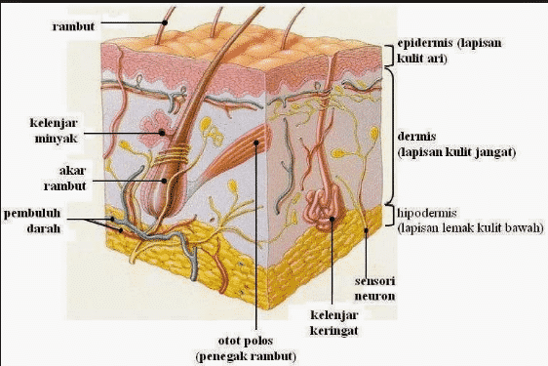

Gambar 2.5. Lapisan Kulit

Lapisan kulit sendiri terdiri dari dermis di sebelah dalan dan lapisan epidermis di sebelah luar. Itu sebabnya dokter ahli penyakit kulit disebut dermatologi. Lapisan paling luar dibentuk oleh zat tanduk (keratin) pada lapisan cornium yang dibentuk oleh sel kulit yang sudah tua. Lapisan paling dalam dari epidermis dinamakan lapisan basal atau stratum germinativum. Disini di temukan sel-sel yang membelah diri dan membentuk sel kulit baru yang selanjutnya bergeser ke lapisan atas sehingga suatu saat menjadi lapisan cornium (Wibowo, 2008).

Pigmen melanin yang memberi warna pada kulit terdapat di lapisan ini. Untuk mencapai lapisan paling atas, sel-sel ini membutuhkan waktu sekitar 5 - 6 minggu. Dengan demikian, setiap 4 - 5 minggu manusia sebenarnya mengalami pergantian kulit. Pada lapisan dermis di bawah lapisan basal terdapat ujung saraf paraba dan pembuluh darah kapiler. Pada lapisan *subcutis* dapat ditemukan banyak pembuluh darah, saraf dan folikel atau akar rambut beserta *m.erector pili*. Kulit yang mengalami kerusakan mudah mengalami regenerasi atau perbaikan, tetapi jika kerusakan lebih dalam dari lapisan dermis, biasanya tempat yang rusak akan diisi oleh jaringan ikat (Wibowo, 2008).

## **Studi Literatur**

Studi literatur adalah cara peneliti untuk merangkum berbagai penelitian dalam topik tertentu. Dalam studi literatur, peneliti menggunakan berbagai sumber dan bukti baik dari hasil penelitian, buku ataupun pendapat ahli. Dalam studi literatur pula dikenal istilah *cherry pick* yang menggambarkan proses seleksi literatur oleh Penulis dengan hanya memiliki bukti yang sesuai dengan keyakinan atau *hipotesisnya*. Contoh kasusnya adalah ketika seorang Penulis ingin memberikan justifikasi bahwa sebuah perlakuan efektif dalam mempengaruhi sebuah *outcome*, maka dalam studi literaturnya dia hanya mengutip bukti-bukti dari penelitian yang mendukung hipotesisnya tersebut tanpa melihat seberapa kuat bukti tersebut jika dibandingkan penelitian lain yang membuktikan sebaliknya. (Ns. Laksita Barbara. M.N, 2020)

Studi literatur yang dilakukan secara sistematis dan terukur dapat memastikan hanya bukti yang tepat yang akan digunakan, sedangkan bukti-bukti yang kurang berkualitas dapat disingkirkan. *Evidence-Based Practive* (EBP) telah digencarkan sejak lebih dari 30 tahun yang lalu di dunia kesehatan (Aromataris & Pearson, 2014). Dalam EBP, tenaga kesehatan diharapkan membuat keputusan dan memberi pelayanan sesuai dengan bukti peneitian terkini yang kuat. Oleh karena itu, studi literatur yang lebih sistematis dan metodologi diharapkan menjadi cara studi litertur yang dipilih oleh peneliti dan praktisi. (Ns. Laksita Barbara. M.N, 2020).



# BAB III

# METODE PENELITIAN



## **Jenis Dan Desain Penelitian**

### **Jenis Penelitian**

Jenis penelitian yang digunakan adalah metode deskriptif. Penelitian deskriptif digunakan penelitian untuk menghimpun data tentang kondisi yang ada. Kondisi yang ada mencakup produk-produk yang sudah ada sebagai bahan perbandingan atau bahan dasar produk yang akan dikembangkan. Metode ini bertujuan untuk mencari unsur-unsur, ciri-ciri dan sifat-sifat pada suatu fenomena. (Sukmadinata, 2012)

### **Desain Penelitian**

Dalam penelitian ini Penulis menggunakan desain penelitian studi literatur yaitu serangkaian kegiatan yang berkenaan dengan metode pengumpulan data pustaka, membaca dan mencatat, menganalisis, serta mengelolah bahan penelitian yang sesuai. Penelitian memusatkan perhatian dengan mengumpulkan data dan fakta-fakta, data yang diperoleh dari literatur yang sesuai dengan permasalahn yang akan diteliti.

## **Lokasi Dan Waktu**

Lokasi penelitian dilakukan melalui penelusuran pustaka melalui *textbook* dalam bentuk *e-book*, jurnal cetak hasil penelitian, jurnal yang diperoleh dari pangkalan data, karya tulis ilmiah, skripsi, *tesis* dan *disertasi*, serta makalah yang dapat dipertanggungjawabkan yang diperoleh secara *daring/online.*

Waktu pelaksanaan penelitian Karya Tulis Ilmiah (KTI) ini berlangsung selama 5 bulan, mulai bulan Febuari sampai dengan Mei 2021.

## **Objek Penelitian**

Semua literatur yang berhubungan dengan formulasi sediaan masker wajah *gel peel off* dari kulit buah pisang kepok. Jenis data yang digunakan Penulis dalam penelitian ini adalah studi literatur yang diambil dari artikel ilmiah ataupun *review* artikel yang diperoleh dari jurnal-jurnal minimal terindeks *google schooler.*

## **Sumber Data**

**Tabel 3.4** Sumber Data

|  |  |  |  |
| --- | --- | --- | --- |
| **No.** | **Judul Jurnal** | **Peneliti** | **Sumber** |
| 1. | Formulasi sediaan masker *gel peel off* ekstrak kulit buah pisang kepok *(musae paradisiacae pericarpium)* pada variasi jenis humektan. | Frida Ardina Pratiwi (2018) | Fakultas Ilmu Kesehatan Universitas Darussalam Gontor Program Studi Farmasi |
| 2. | Pengaruh variasi humektan sediaan masker *gel peel off* ekstrak etanol kulit pisang kepok kuning *(musae balbisiana)* dan aktifitasnya terhadap bakteri *propionibacterium acnes.* | Desi Sri Rejeki, Endang Istriningsih, Ery Nourika Alfiraza, Utiya Nurul Amni (2021) | Jurnal Ilmiah Farmako Bahari Vol. 12; No. 1; Januari 2021 Halaman 45-57 |
| 3. | Formulasi masker *gel peel off* dari kulit buah pisang kepok *(musa paradisiaca L).* | Samiyati, Mandike Ginting (2017) | Jurnal Dunia Farmasi  Volume 1, No.3, Agustus 2017 : 123-133 |

## **Prosedur Kerja**

Prosedur kerja meliputi : penelusuran literatur, seleksi literatur, dokumentasi literatur, analisis dan penarikan kesimpulan. Menurut *Creswell* tahapan melakukan studi literatur adalah sebagai berikut :

1. Melakukan pencarian jurnal atau literatur dengan kata kunci seperti formulasi sediaan masker wajah*, gel peel off*, kulit buah pisang kepok.
2. Mengevaluasi dan memilih literatur secara kritis untuk dikaji (*critically evaluate and the literature*).
3. Menyusun literatur yang telah dipilih meliputi bahan-bahan informasi serta data dari penelitian sebelumnya yang telah didapatkan, dicatat, diatur dan diolah kembali.
4. Setelah literatur diperoleh, kemudian mengutip literatur, mengunduh lalu diarsipkan. Literatur yang sudah diunduh dan diarsipkan kemudian, dirangkum berdasarkan literatur yang membahas formulasi sediaan masker *gel peel off* dari kulit buah pisang kepok.
5. Menuliskan kembali hasil ringkasan informasi yang diperoleh melalui literatur untuk dicantumkan dalam laporan penelitian.
6. Setelah itu, hasil penelitian yang terdapat pada literatur yang digunakan dianalisa dan disimpulkan.

# BAB IV

# HASIL DAN PEMBAHASAN



## **Hasil**



Pada penelitian ini digunakan tiga literatur sebagai bahan perbandingan. Ketiga literatur tersebut memiliki keterkaitan dengan penelitian ini. Jurnal petama dengan judul Formulasi Sediaan Masker *Gel Peel Off* Ekstrak Kulit Buah Pisang Kepok *(musae paradisiacae pericarpium)* Pada Variasi Jenis Humektan (Frida Ardina Pratiwi, 2018), pada penelitian ini digunakan metode maserasi untuk mendapatkan ekstrak kulit buah pisang kepok dan digunakan humektan sediaan seperti propilenglikol, gliserin dan madu sebagai bahan pembanding. Evaluasi sediaan dilakukan penyimpanan selama 28 hari.

Jurnal kedua dengan judul Pengaruh Variasi Humektan Sediaan Masker *Gel Peel Off* Ekstrak Etanol Kulit Pisang Kepok Kuning (musae balbisiana) Dan Aktifitasnya Terhadap Bakteri *propionibacterium acnes* (Desi Sri Rejeki, dkk., 2021), pada penelitian ini digunakan metode maserasi untuk mendapatkan ekstrak kulit buah pisang kepok dan menggunakan propilenglikol, gliserin dan madu sebagai humektan sediaan. Evaluasi dilakukan penyimpanan selama 28 hari.

Jurnal ketiga dengan judul Formulasi Masker *Gel Peel Off* Dari Kulit Buah Pisang Kepok *(musa paradisiaca L)* (Sumiyati, Mandike Ginting, 2017), pada penelitian ini digunakan metode pengeringan untuk mendapatkan serbuk kulit buah pisang kepok dan menggunakan gliserin dengan konsentrasi yang berbeda sebagai pembanding. Evaluasi dilakukan penyimpanan selama 2 minggu (14 hari).

Komposisi tabel dari ketiga literatur adalah sebagai berikut:

**Tabel 4.1** Komposisi Ketiga Literatur

|  |  |  |  |
| --- | --- | --- | --- |
| **Bahan yang digunakan** | **Literatur I** | **Literatur II** | **Literatur III** |
| **Ekstrak kulit buah pisang kepok** | 10% | 10% | 1%, 3%, 5% |
| **PVA** | 13% | 12% | 16% |
| **HPMC** | 5% | 2% | 2% |
| **Propilenglikol** | 20% | 15% | - |
| **Gliserin** | 20% | 15% | 5% |
| **Madu** | 20% | 15% | - |
| **Kalium Sorbat** | 0,1% | - | 0,2% |
| **Nipagin** | - | 0,18% | 0,2% |
| **Nipasol** | - | 0,02% | - |
| **Aquadest** | Add 100 | Add 100 | Add 100 |

Dari komposisi ketiga literatur diatas diperoleh hasil sebagai berikut :

**Tabel 4.2** Hasil Tabel Pengamatan

|  |  |  |  |  |  |
| --- | --- | --- | --- | --- | --- |
| **No.** | **Uji mutu fisik** | **Literatur I** | **Literatur II** | **Literatur III** | **Standart** |
| **1** | Bentuk Sediaan | Sediaan masker wajah *gel peel off* | Sediaan masker wajah *gel peel off* | Sediaan masker wajah *gel peel off* |  |
| **2** | Warna | Warna sediaan formula 1 yaitu kuning tua, formula 2 dan 3 yaitu kuning muda | Semua sediaan formula yang dibuat yaitu berwarna coklat | Warna sediaan pada blangko yaitu putih, formula 1 yaitu coklat, formula 2 dan 3 yaitu berwarna coklat kehitaman |  |
| **3** | Bau | Khas Pisang | Khas Pisang | Khas Pisang |  |
| **4** | Homogenitas | Semua sediaan homogen | Semua sediaan homogen | Semua sediaan tidak dapat homogen | Homogen |
| **5** | Uji pH | Diperoleh hasil nilai pH formula 1 yaitu 6,8. pH formula 2 dan 3 yaitu 6,7. | Semua sediaan diperoleh hasil nilai pH yaitu 5. | Diperoleh hasil nilai pH blangko yaitu 6,0. pH formula 1 dan 2 yaitu 6,1. pH formula 3 yaitu 6,5. | Standar pH kulit yaitu 4,5 - 6,59 |
| **6** | Daya Lekat |  | Hasil uji daya lekat sediaan formula 1 yaitu 3,40 detik, sediaan formula 2 yaitu 4,47 detik, sediaan formula 3 yaitu 4,20 detik. |  |  |
| **7** | Daya Sebar | Semua sediaan diperoleh hasil yaitu 5cm. | Hasil uji daya sebar formula 1 yaitu 2,5cm, formula 2 yaitu 5,3cm, formula 3 yaitu 5,8 cm. |  | Persyaratan daya sebar yaitu antara 5 - 7 cm |
| **8** | Viskositas | Hasil uji viskostitas pada formula 1 yaitu 2.490 cPS, formula 2 yaitu 2.822 cPS, formula 3 yaitu 2.691 cPS | Hasil uji viskositas pada formula 1 yaitu 1.000 cPS, formula 2 yaitu 11.500 cPS, formula 3 yaitu 4.100 cPS | Hasil uji viskositas pada formula 0% yaitu 28,586x103 cPS, formula 5% yaitu 75,681x103 cPS | Standar viskositas yaitu 2000 - 4000 cps |
| **9** | Waktu Mengering | Hasil dari uji waktu mengering pada formula 1 adalah 35 menit, formula 2 adalah 32 menit, formula 3 adalah 15 menit | Hasil dari uji waktu mengering pada formula 1 adalah 40,08 menit, formula 2 adalah 34,56 menit, formula 3 adalah 29,15 menit. | Hasil dari uji waktu mengering blangko yaitu 22 menit, formula 1 yaitu 25 menit, formula 2 yaitu 28 menit, formula 3 yaitu 30 menit | Standar waktu mengering 15 - 30 menit |

## **Pembahasan**

Setelah ketiga literatur dari jurnal I, II dan III maka formulasi masker wajah dari kulit buah pisang kepok (*musa acuminata balbisiana colla)* semua sediaan yang dibuat adalah *gel peel off.* Dari yang sudah dibahas diketahui bahwa masker wajah *gel peel off* merupakan salah satu jenis masker wajah yang mempunyai keunggulan dalam penggunaanya yaitu dapat dengan mudah dilepas atau diangkat seperti membran elastis. Masker wajah *peel off* diformulasikan dengan zat aktif, basis *polivinil alkohol* (PVA), bahan pelunak, pelembab, pengawet, surfaktan dan pewangi. Sediaannya berbentuk gel yang sejuk dan mampu merelaksasikan dan membersihkan wajah secara maksimal dengan mudah. Sediaan masker wajah *gel peel off* memiliki keuntungan, yaitu mudah mengering dengan membentuk lapisan film yang mudah dicuci dan memberikan rasa dingin dikulit (Lachman dkk., 1986).

Pada literatur I dan II menggunakan variasi jenis humektan sebagai bahan tambahan untuk masker wajah *gel peel off,* seperti propilenglikol, gliserin dan madu. Pada literatur III menggunakan satu jenis humektan madu sebagai bahan tambahannya. Humektan sendiri digunakan sebagai basis yang menjaga kelembaban dan mencegah kehilangan air pada sediaan masker wajah *gel peel off*. PVA dalam masker *gel peel off* sendiri berperan dalam memberikan efek *peel off*karena memiliki sifat adhesive sehingga dapat membentuk lapisan film yang mudah dikelupas setelah kering (Brick et al., 2014). Konsentrasi PVA merupakan faktor terpenting yang berpengaruh terhadap kinerja pembentukan film dalam masker wajah *peel off* (Beringhs et al., 2013). HPMC digunakan dalam masker wajah *gel peel off* digunakan sebagai agen peningkat viskositas, HPMC akan membentuk gel yang bening, jernih, bersifat netral dan mempunyai viskositas yang stabil dalam penyimpanan jangka panjang (Rowe, dkk., 2009). Nipagin dan nipasol digunakan pada literatur sebagai bahan pengawet,batasan penggunaanya yaitu kadar maksimum nipagin dan nipasol adalah 0,4% untuk bentuk tunggal dan 0,8% untuk bentuk campuran yang ditambahkan dalam sediaan kosmetik.

Uji stabilitas dilakukan untuk mengetahui formula yang memiliki kestabilan yang baik. Uji stabilitas sediaan masker *gel peel off* dilakukan dengan cara membandingkan keadaan ketiga literatur. Pengamatan uji stabilitas yang dilakukan yaitu berupa uji organoleptis, pH, homogenitas, viskositas, daya sebar dan waktu mengering.

Hasil dari keseluruhan uji organoleptis literatur I, II dan III diketahui bahwa sediaan masker *gel peel off* semua hampir berwarna coklat dan berbau khas pisang. Untuk hasil uji homogenitas literatur I dan literatur II diketahui bahwa semua sediaan masker *gel peel off* memilki hasil homogenitas yang baik. Namun pada literatur III sediaan masker *gel peel off* kulit pisang kepok tidak terjadi homogenitas karena serbuk kulit buah pisang kepok tidak bisa larut dalam air atau etanol, sehingga formulasi sediaan tidak dapat homogen. Pada pengamatan stabilitas dari ketiga literatur terhadap nilai pH terlihat bahwa pH cenderung berubah-ubah, yakni terjadi penurunan dan kenaikan pH yang bervariasi selama pengujian. Perubahan nilai pH pada ketiga literatur tidak signifikan, sehingga semua literatur dapat dikatakan stabil.

Hasil uji daya sebar dari ketiga literatur, pengujian daya sebar dilakukan untuk mengetahui kecepatan penyebaran sediaan saat dioleskan pada kulit, persyaratan daya sebar yang baik yaitu antara 5 - 7 cm (Gard dkk., 2002). Pada literatur I, sediaan yang diuji pada ketiga formulasi menunjukkan nilai data daya sebar dengan rata-rata 5 cm. Pada literatur II, hasil menunjukkan bahwa formulasi 2 dan 3 secara umum memiliki daya sebar dengan range 5-6 cm dan masih dalam persyaratan standar yaitu 5-7 cm. Sedangkan formulasi 1 tidak memenuhi persyaratan daya sebar yaitu kurang dari 5 cm. Dari hasil uji daya sebar pada literatur I dan II tersebut dapat dikatakan stabil, kecuali formulasi 1 literatur II. Untuk literatur III tidak ada dilakukan uji daya sebar.

Humektan sediaan yang digunakan pada ketiga literatur secara signifikan mempengaruhi karakteristik fisik masker *gel peel off,* semakin lama penyimpanan maka bahan humektan yang digunakan semakin mempengaruhi karakteristik fisik *gel peel off*. Maka dari ketiga literatur yang sudah dibahas dapat diketahui bahwa literatur I dan II adalah yang baik serta memenuhi standar stabilitas. Formulasi terbaik yang digunakan sebagai sediaan masker *gel peel off* dari kulit buah pisang kepok adalah formulasi tiga yaitu humektan sediaan madu. Karena madu memiliki kosistensi yang baik untuk dijadikan masker wajah *gel peel off* ekstrak kulit buah pisang kepok dan memenuhi persyaratan dari masing-masing uji stabilitas.

# BAB V

# KESIMPULAN DAN SARAN



## **Kesimpulan**

Berdasarkan hasil penelitian dari ketiga literatur tersebut dapat ditarik kesimpulan bahwa ekstrak dari kulit buah pisang kepok dapat dijadikan sebagai masker wajah *gel peel off.* Dan dari literatur I dan literatur II, formulasi dengan kestabilan yang baik sediaan masker *gel peel off* ekstrak kulit buah pisang kepok berdasarkan uji organoleptis, pH, homogenitas, viskositas, daya sebar dan waktu mengering adalah formulasi tiga yaitu madu sebagai basis humektan sediaan. Untuk literatur III tidak dapat dikatakan stabil karena sediaan yang dihasilkan tidak mengalami homogenitas yang baik dan hasil viskositas yang didapat terjadi kekentalan yang tidak memenuhi standar dari nilai viskositas yaitu 2000-4000 cPS.

## **Saran**

Disarankan kepada peneliti selanjutnya untuk melakukan uji mutu fisik lebih lengkap agar mengetahui sediaan masker wajah *gel peel off* ekstrak kulit buah pisang kepok yang dibuat efektif atau tidak.

# DAFTAR PUSTAKA

Aceng Ridwan Fauzi, R. N. (2012). *Merawat Kulit Dan Wajah.* Jakarta: PT. Elex Media Komputindo.

Agoes.G. (2007). *Teknologi Bahan Alam.* Bandung: ITB Press.

Aidah, S. N. (2020). *Jadi Jutawan Dengan Berbisnis Buah Pisang.* Banguntapan Bantul-Jogjakarta: Tim Penerbit KBM Indonesia.

Anggrianto, F. (2019). *Sehat Zaman Now.* Jawa Barat: CV Jejak, anggota IKAPI.

Anonim. (1929). *Pharmacopee Netherland, Edisi V.* Staatsuitgerij’s Graventhg, Brussel.

Anonim. (1979). *Farmakope Indonesia, Edisi III, Dapartemen Kesehatan Republik Indonesia.* Jakarta. 6-7, 93-94, 265, 338-339, 691.

Anonim. (1986). *Sediaan Galenik, 3-16, Departemen Kesehatan Republik Indonesia.* Jakarta.

Anonim. (1995). *Farmakope Indonesia, Edisi IV, Dapartemen Kesehatan Republik Indonesia.* Jakarta. 448, 515, 771, 1000.

BPOM RI. 2013. *Laporan Tahunan 2013 Badan Pengawas Obat dan Makanan RI.* Jakarta: Badan POM RI.

Desi Sri Rejeki, E. I. (2021). Pengaruh Variasi Humektan Sediaan Masker Gel Peel Off Ekstrak Etanol Kulit Pisang Kepok Kuning (Musa balbisiana) Dan Aktivitasnya Terhadap Bakteri Propionibacterium acnes *.* Jawa Tengah: *Jurnal Ilmiah Farmako Bahari* Vol. 12; No. 1; Januari 2021 Halaman 45-57

DR. dr. EM Sutrisna, M. (2016). *Herbal Medicine:Suatu Tinjauan Farmakologis.* Jawa Tengah: Muhammadiyah University Press.

Duin, V. (1947). *Ilmu Resep.* Jakarta: Soeroengan.

Garg, A. D. (2002). *Spreading of Semisolid Formulasition.* USA: Pharmaceutical Tecnology, Pp. 84-104 dalam Frida Ardina Pratiwi.

Lachman, L. L. (1986). *Teori dan Praktek Farmasi Industri. Edisi ketiga, diterjemahkan oleh: Suyatmi, S. Penerbit Universitas Indonesia.* Jakarta: 760-779, 1514-1587 dalam Liza Pratiwi, Sri Wahdaningsih.

Mappa, T. E. (2013). Formulasi Gel Ekstrak Daun Sasaladahan (Peperomia pellucida (L) H.B.K) dan Uji Efektivitasnya terhadap Luka Bakar pada Kelinci (Oryctolagus cuniculus)*.* *Jurnal Ilmiah Farmasi*, Volume 2 Nomer 2; 49-55 dalam NR. Widyaningrum, dkk.,.

Monica Dame Yanti Ambarita, E. S. (2015). Identifikasi Karakter Morfologis Pisang (Musa spp.) di Kabupaten Deli Serdang *.* Medan: *Jurnal Agroekoteknologi,* Vol.4. No.1, Desember 2015. (586) :1911- 1924.

Mukhriani. (2014). Ekstraksi, Pemisahan senyawa dan Identifikasi senyawa aktif. *Jurnal Kesehatan*: vol 2:361-367.

Ns. Laksita Barbara, M. (2020). *Systematic Review Dalam Kesehatan Langkah Demi Langkah.* Yogyakarta: Deepublish Publisher.

Peraturan Menteri Kesehatan Republik Indonesia Nomor 1176 Tahun 2010 *Tentang Notifikasi Kosmetika*

Permenkes. (1998). *Peraturan Menteri Kesehatan Republik indonesia Nomor 445/Menkes/Per/V/1998 tentang Bahan Zat Warna Substratum, Zat Pengawet dan Tabir Surya pada Kosmetika.* Jakarta.

Pratiwi, F. A. (2018). Formulasi Sediaan Masker Gel Peel Off Ekstrak Kulit Buah Pisang Kepok (Musae paradisiacae pericarpium) pada Variasi Jenis Humektan. *Skripsi.* Medan: Universitas Darussalam Gontor.

RI, D. K. (1979). *Farmakope Indonesia Edisi III.* Jakarta.

Slavtcheff, C. 2. (2000). *Komposisi Kosmetik untuk Masker Kulit Muka.* Indonesia Paten 2000/0004913 dalam Frida Ardina Pratiwi.

Sukmadinata, N. S. (2012). *Metode Penelitian Pendidikan.* Bandung: PT. Remaja Rosdakarya.

Sumiyati, M. G. (2017). Formulasi Masker Gel Peel Off dari Kulit Buah Pisang Kepok (Musa paradisiaca L.)*.* Medan: *Jurnal Dunia Farmasi* Volume 1, No.3, Agustus 2017 : 123-133.

Suriana, D. M. (2013). *A-Z Tentang Kosmetik.* Jakarta : PT. Elex Media Komputindo.

Suyanti, S. A. (2008). *Pisang Budi Daya, Pengolahan dan Prospek Pasar.* Depok: Penebar Swadaya.

Wibowo, D. S. (2008). *Anatomi Tubuh Manusia.* Jakarta: Grasindo.

# LAMPIRAN

**Lampir an 1**

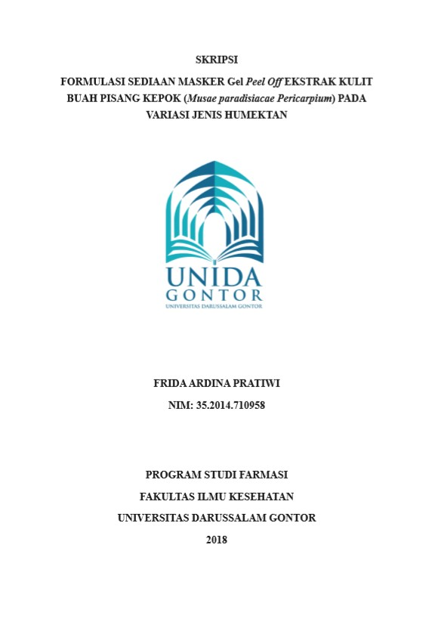

**Lampiran 2**

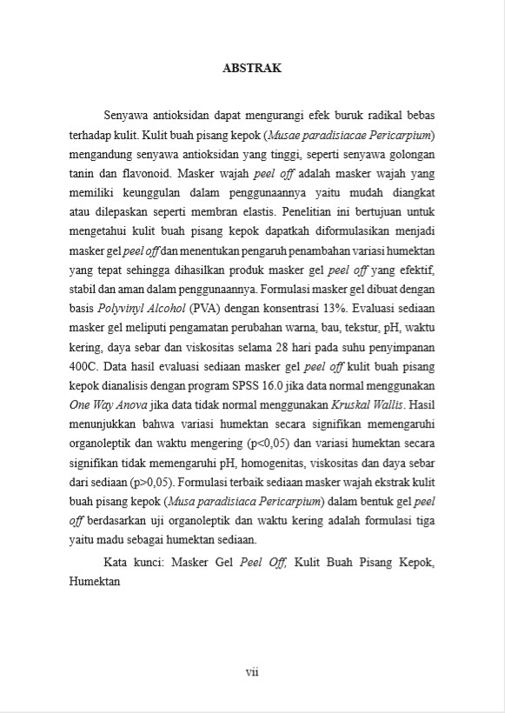

**Lampiran 3**

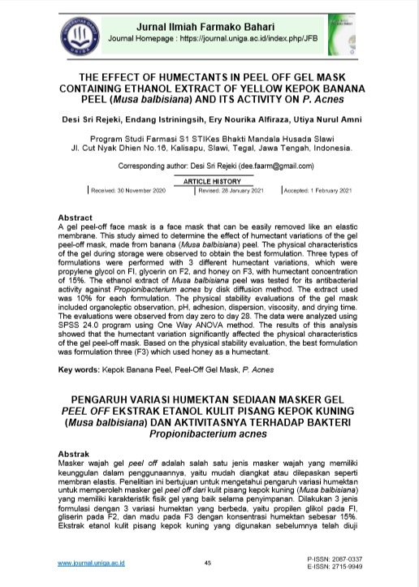

**Lampiran 4**

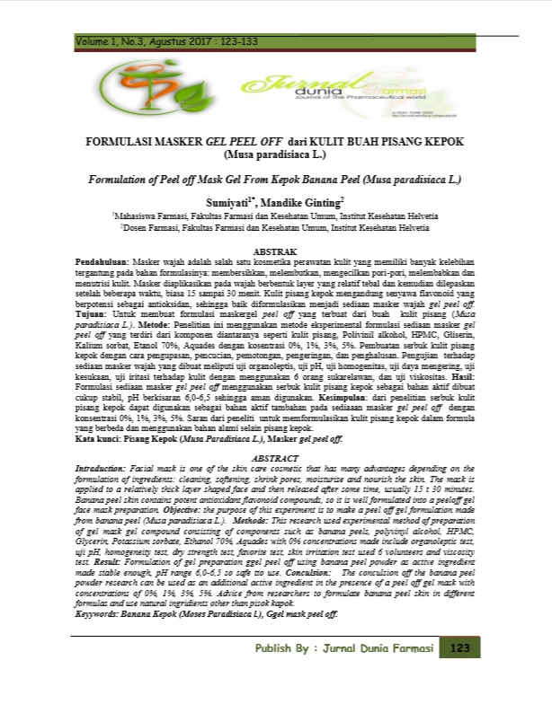

**Lampiran 5**

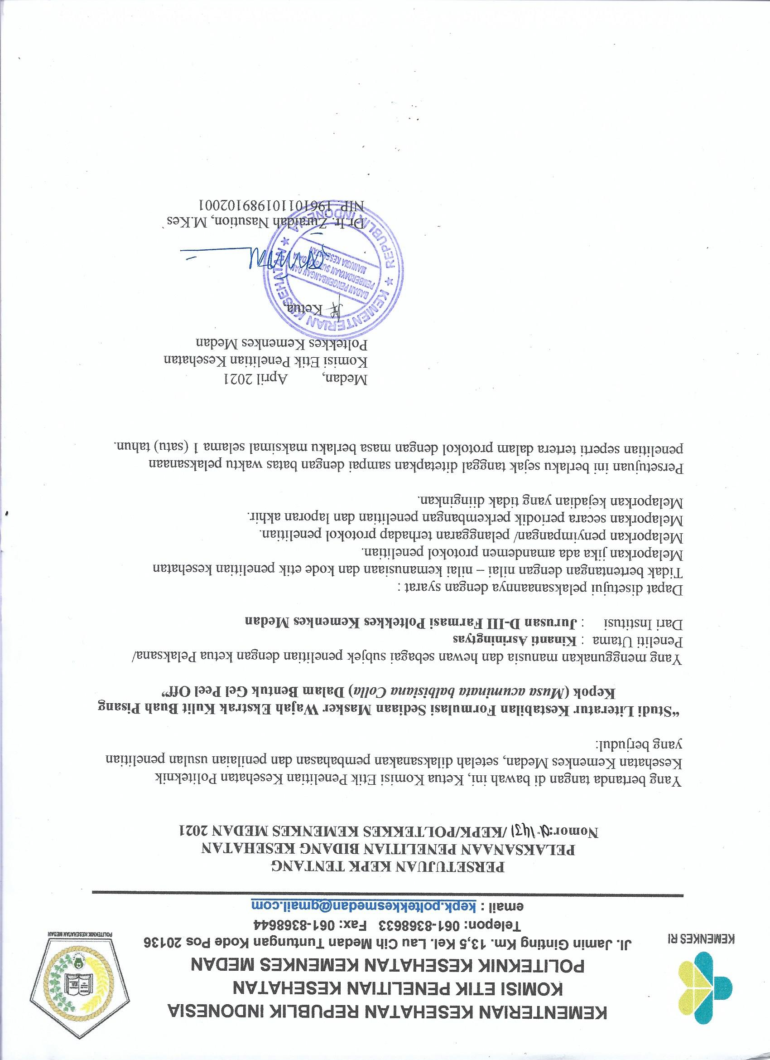

**Lampiran 6**

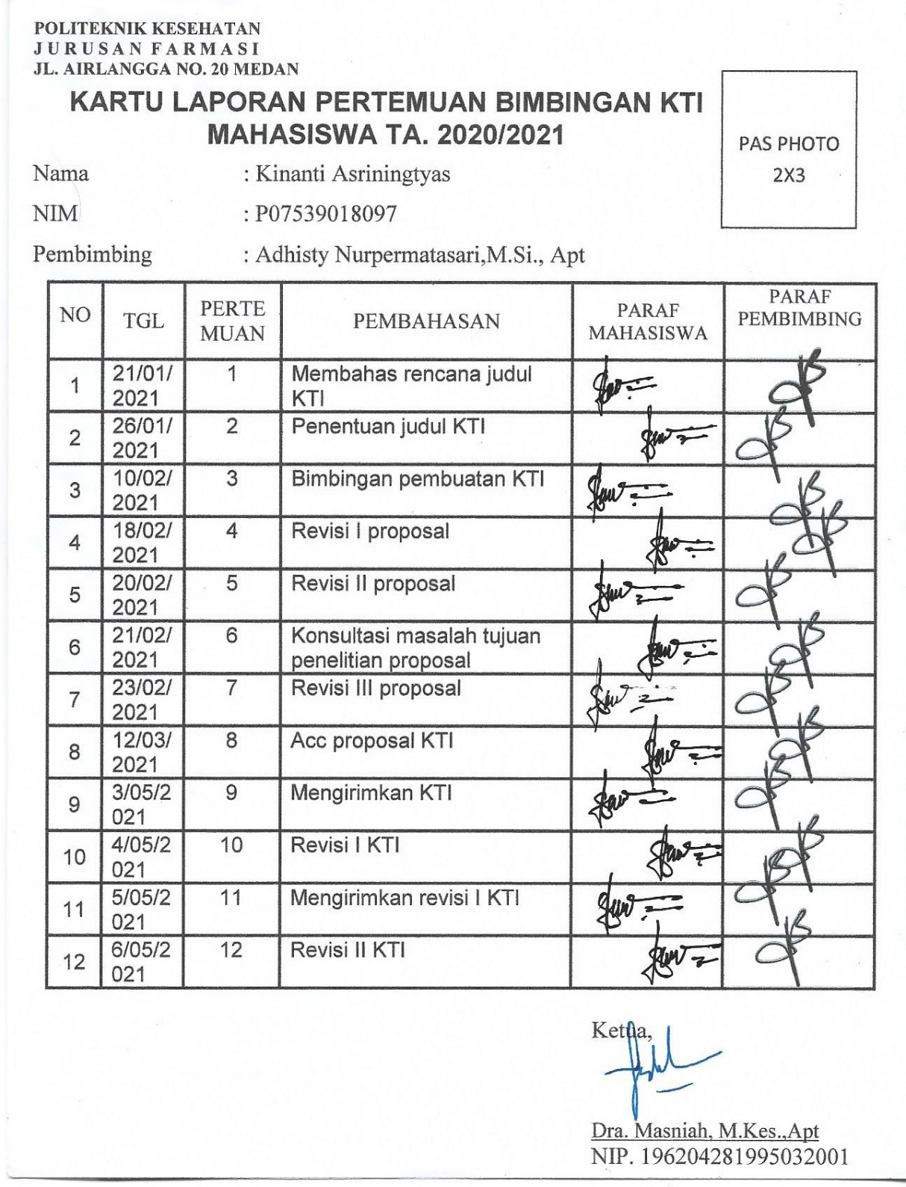

**Lampiran 7**

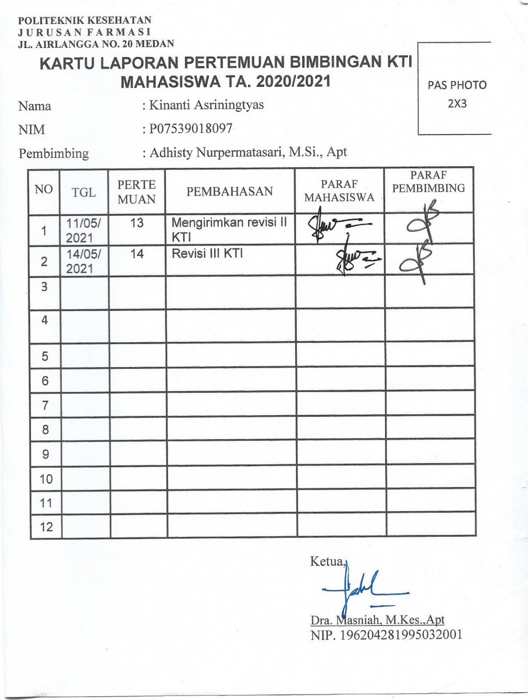

**Lampiran 8**

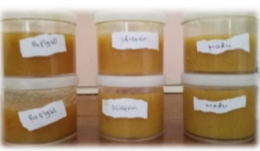

Sediaan masker gel peel off ekstrak kulit buah pisang kepok